附件
一、引体向上录制要求
（一）视频拍摄的前5—10秒内必须要出现参赛者正脸和一卡通信息，如下图
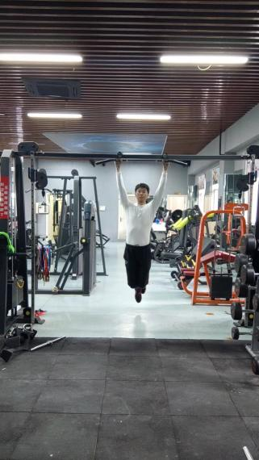
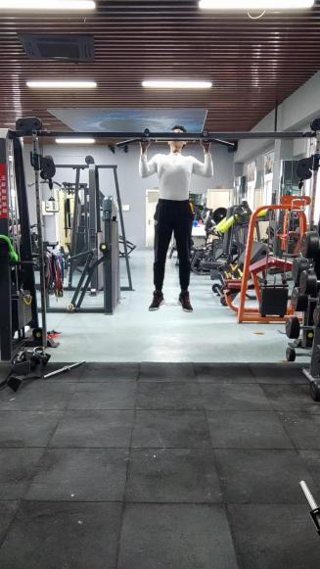
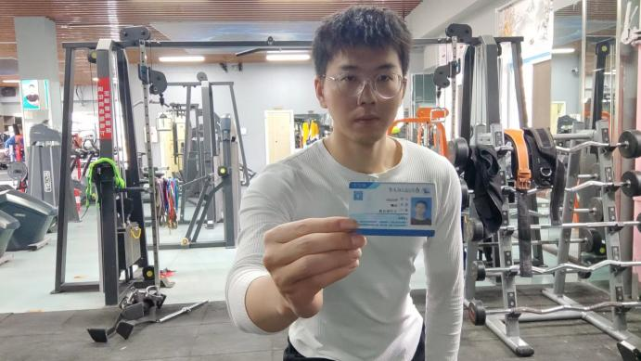
（二）视频以单人形式进行正面录制，如下图所示，整个比赛过程须看到参赛者全貌、无任何遮挡，参赛者旁边须有其他同学帮其数数。参赛者有一次下杠15秒以内休息时间，其他同学可提醒参赛者休息时间。
二、平板支撑录制要求
（一）视频拍摄的前5—10秒内必须要出现参赛者正脸和一卡通信息，同引体向上要求（一）。
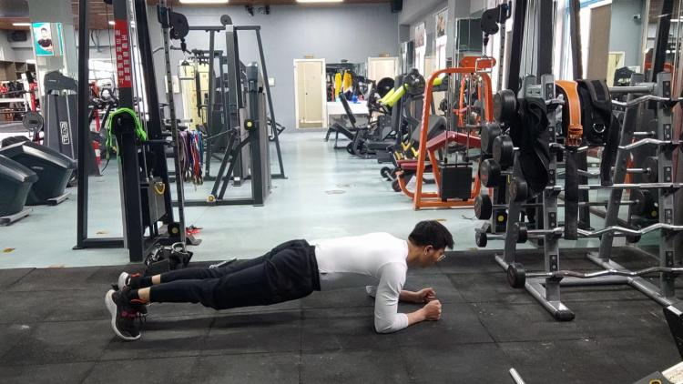
（二）视频以单人形式进行侧面录制，整个比赛过程须看到参赛者全貌、无任何遮挡如下图所示。

